ZOOMインストール方法（パソコン版）
- Internet ExploreやGoogle Chromeなどを開く
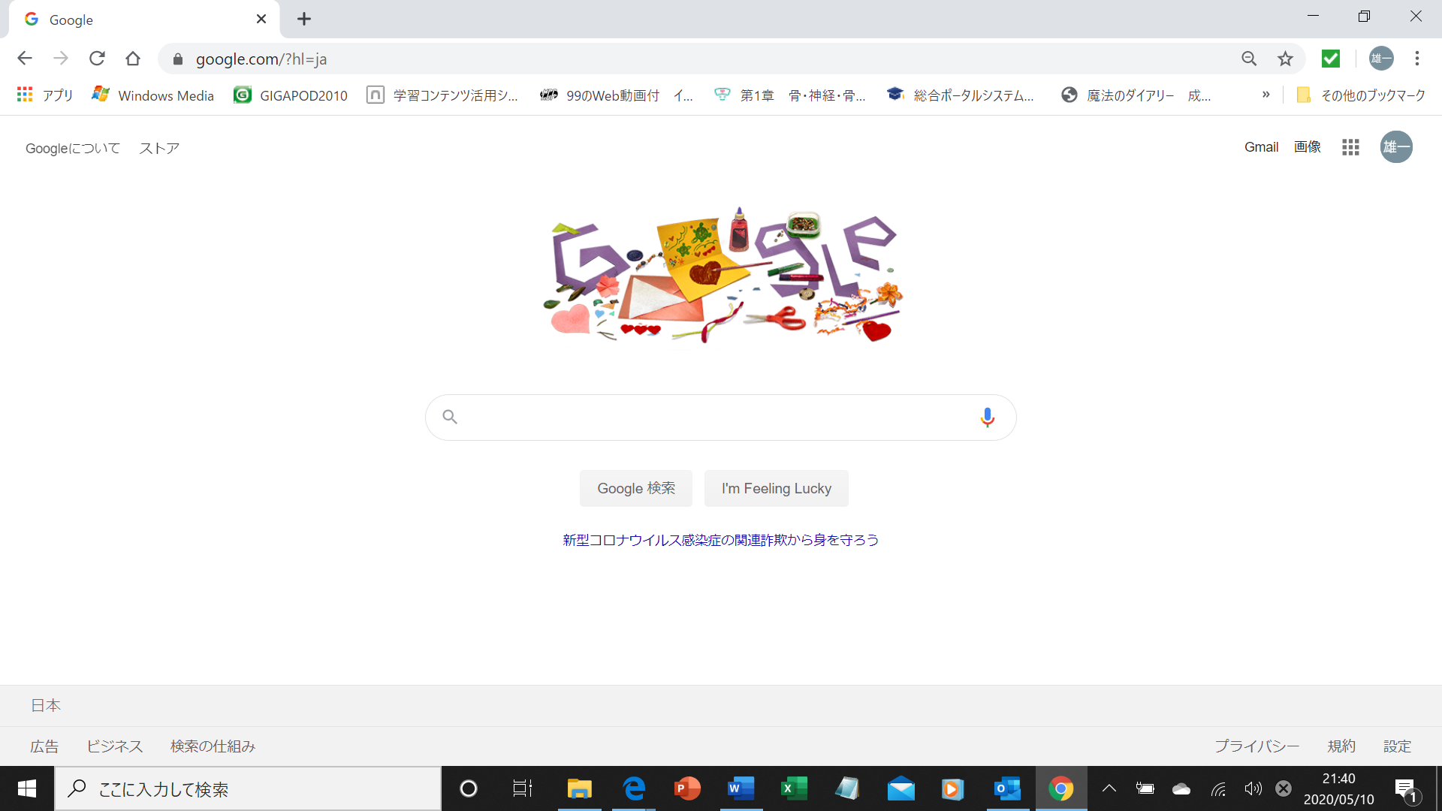

２．検索バーに「zoom」と入力し、Enterキーを押す
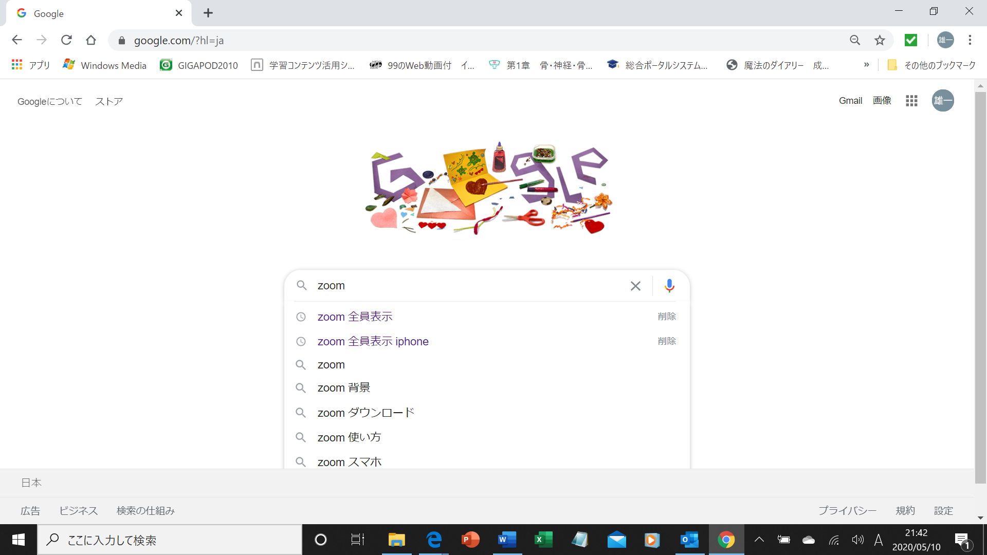

３．「Zoomミーティング-Zoom」をクリック
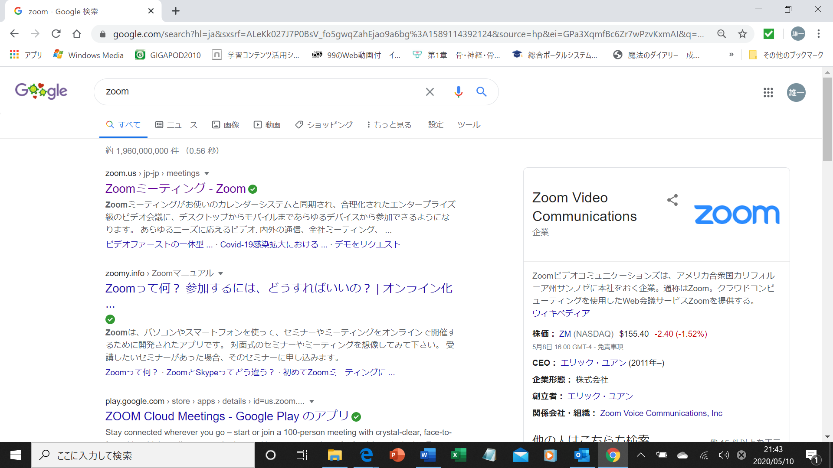

４．ホームページの一番下まで「↓」または「右端のバー」で下げていく。

下へ

５．左から2列目の「ミーティングクライアント」をクリック
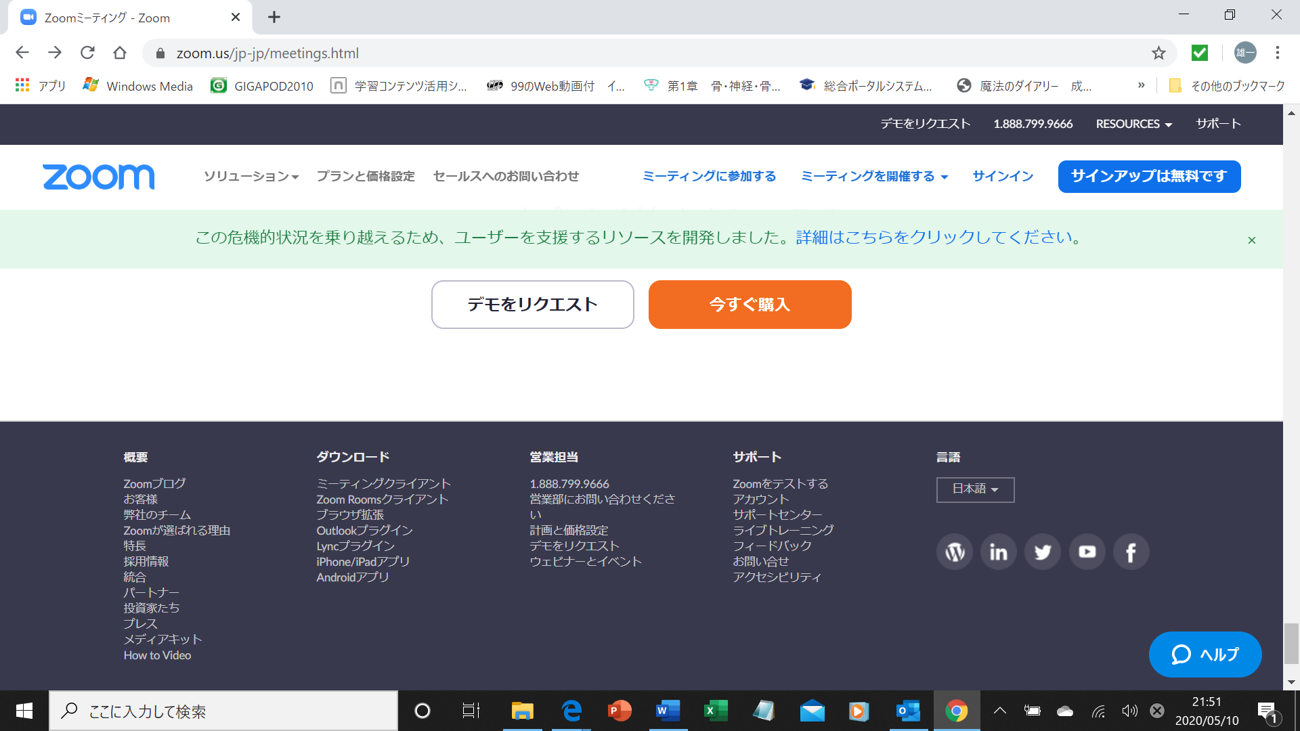

６．ミーティング用Zoomクライアントの「ダウンロード」をクリック
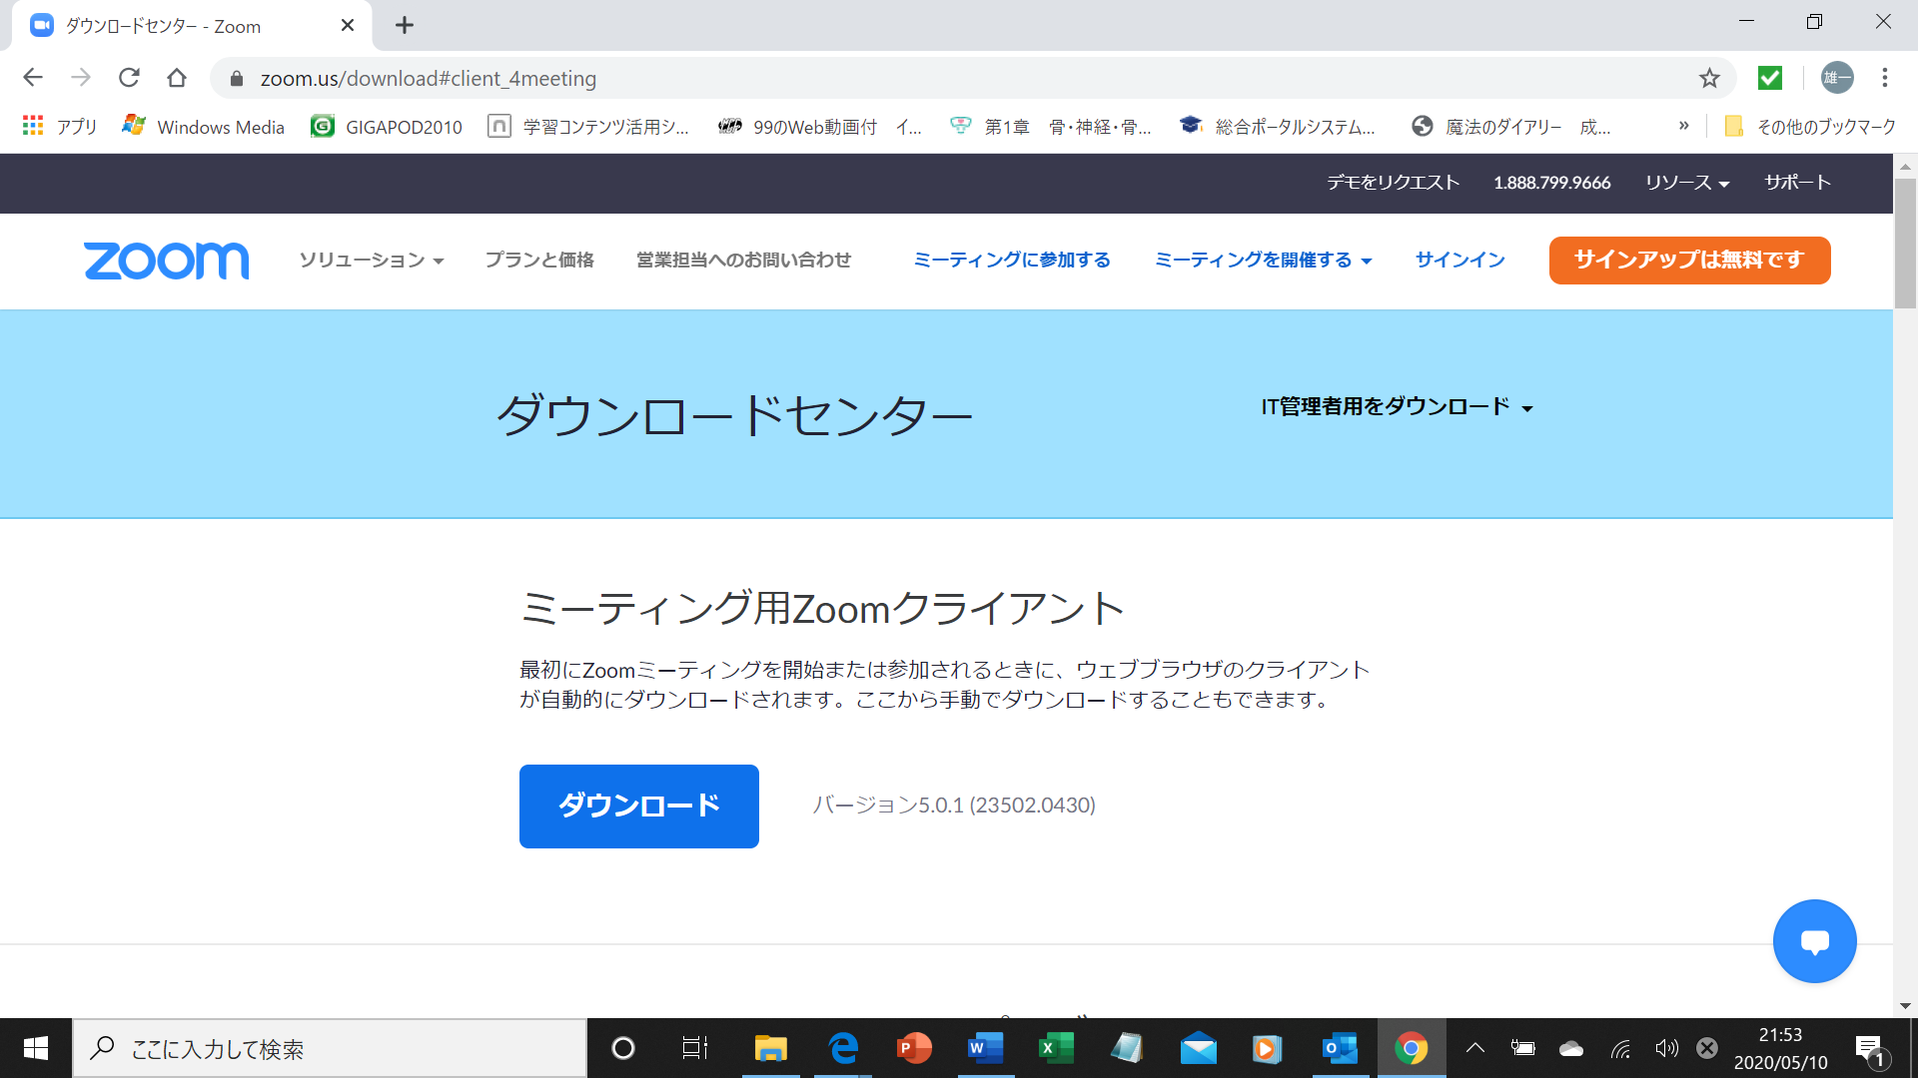

ダウンロードが開始されます。ダウンロード後は、画面下方に表示が出てくるので、インストーラーの「実行」を選択して完了してください。

